减少储存/优化

手机

应用软件
- 使用定制版APP，例如品牌机出厂自带APP提取安装包后安装，FlymeQQ音乐等
- 使用谷歌play版APP，哔哩哔哩等
- 使用破解精简版（有一定的风险）
- 不影响使用的情况下不更新软件
- 使用旧版软件
- 使用adb（搞机工具箱……）保留数据降级，可解决低版本不能直接使用的问题
- 使用微信小程序，支付宝程序等替代实体软件
- 一般情况不升级系统
  - 使用文件重名、可导致无法下载创建文件夹(最有效)

图片视频
- 使用云盘备份
  - 使用阿里云盘备份
    - 优点：存储容量大，至少100GB（可通过活动慢慢积累）；日期分类清晰
    - 缺点：有一定的限速，浏览图片无压力；视频浏览有时出现小bug，无大碍
  - 其他网盘
    - 百度网盘（需要会员）
    - 123网盘
      - 下载有1G限制(每天)
      - 可以直链分享(流量有限制)——可使用油猴脚本解除限制
    - 天翼云盘（推荐会员）——除了备份相册，最主要的就是影视仓库

电脑

优化及卸载
- Dism++——全能的系统优化工具
官网下载：https://github.com/Chuyu-Team/Dism-Multi-language/ 点击Release
- 文件清理
虽然dism的文件清理比较弱，但相对于其他清理工具来说，清理系统垃圾文件功能比较丰富，选择软件的空间回收栏目，勾选所有的清理功能，点击扫描，稍等片刻，即可扫描出不需要的文件，点击清理即可。其中需要注意的是， == 系统还原点和回收站两个选项，如果你电脑有开启系统还原，那么请不要清理系统还原点，另外回收站的文件。 ==
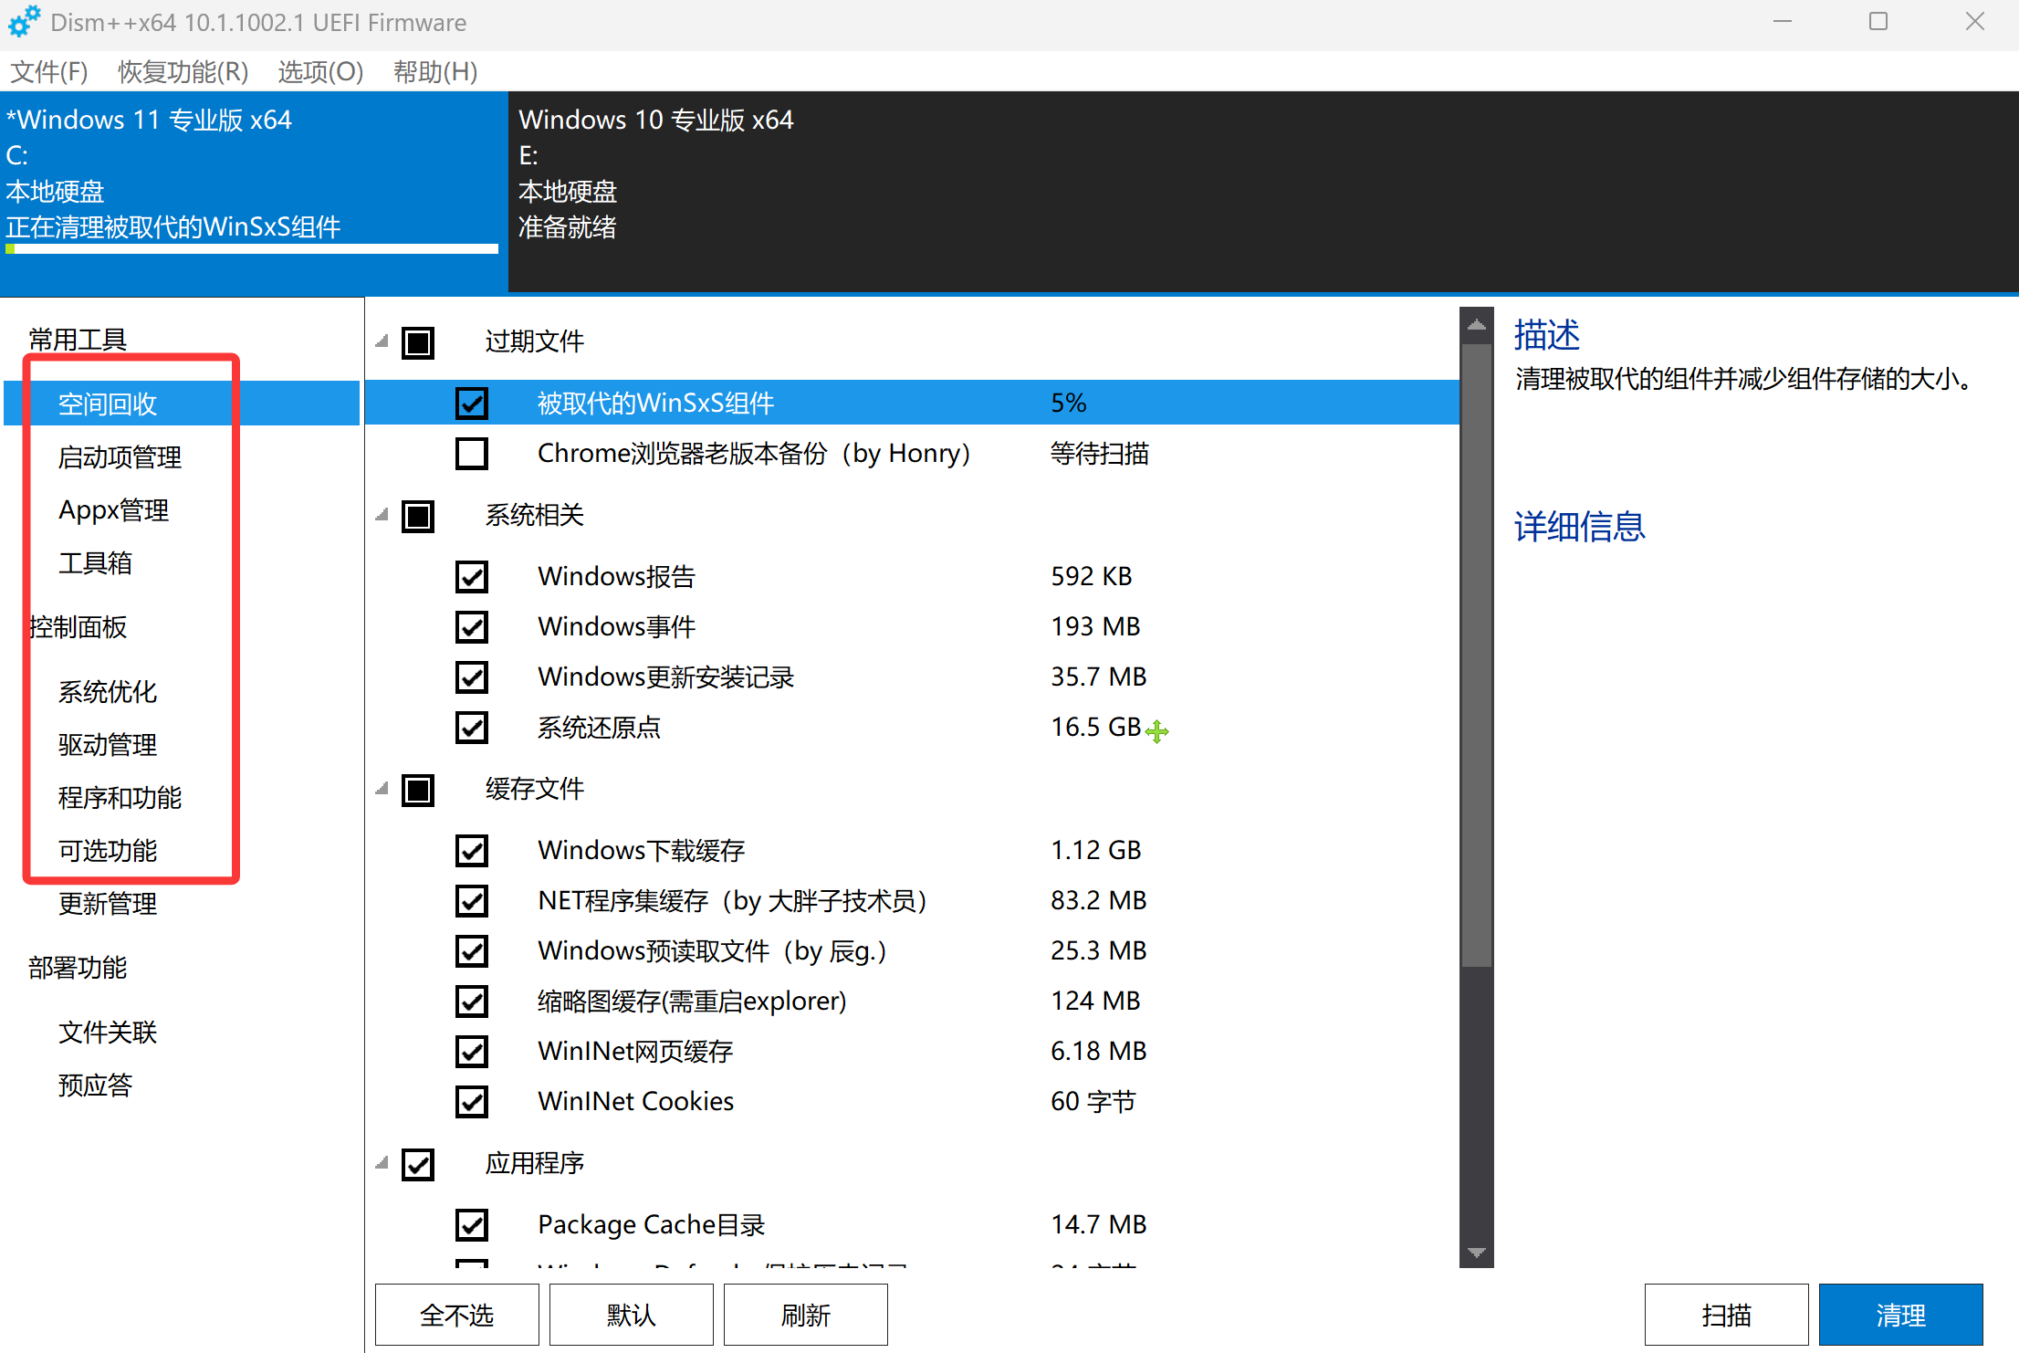
- 启动项管理
很多软件在安装的时候都会有启动项，并且有很多是我们不需要启动的，但是dism中的启动项并没有解释，这儿列出一下常用的禁用列表：
Bluetooth Handsfree Service：没有蓝牙的用户可以关闭
Fax：利用计算机或网络上的可用传真资源发送和接收传真
Workstation：创建和维护到远程服务的客户端网络连接如果服务停止，会影响局域网，单上网的话，可以禁止该服务
Ssdp Discovery：启动家庭网络上的upnp。设备自动发现具有upnp的设备还不多可以禁止该服务
Smart Card：管理计算机对智能卡的读取访问基本上用不上，没有安装UPS的用户可以禁用
Print Spooler：将文件加载到内存中以便稍后打印，如果没装打印机，可以禁止该服务
TCP/IP NetBIOS Helper：NetBIOS在Win 9X下就经常有人用它来进行攻击，然后将此数据写入日志或触发警报为了防止被远程计算机搜索数据，否则一定要禁止它。
用户启动项和本机启动项，可以通过文件名知道是什么软件启动的，可以自行关闭它。
- Appx管理
毫不夸张的说，只要你的电脑不是平板，全都可以删除，大胆的全选并且删除吧。如果你要用Xbox还有一些uwp程序的话，请根据需要删除。
- 系统优化
这个是重点，下面是选择的功能开关，大家可以对自己的电脑相应调整

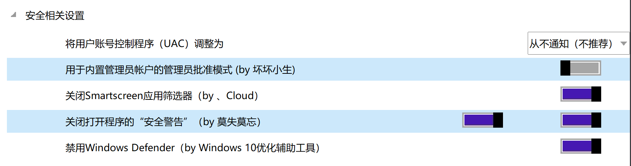
默认是关闭了UAC提示的，关闭后运行需要管理员用户的软件就不会再提示了，如果你是新手的话，建议改为通知为好。Smartscreen筛选器没啥卵用，并且会阻止一些正常的安装包运行，建议关闭。——还有许多功能需要自行探索

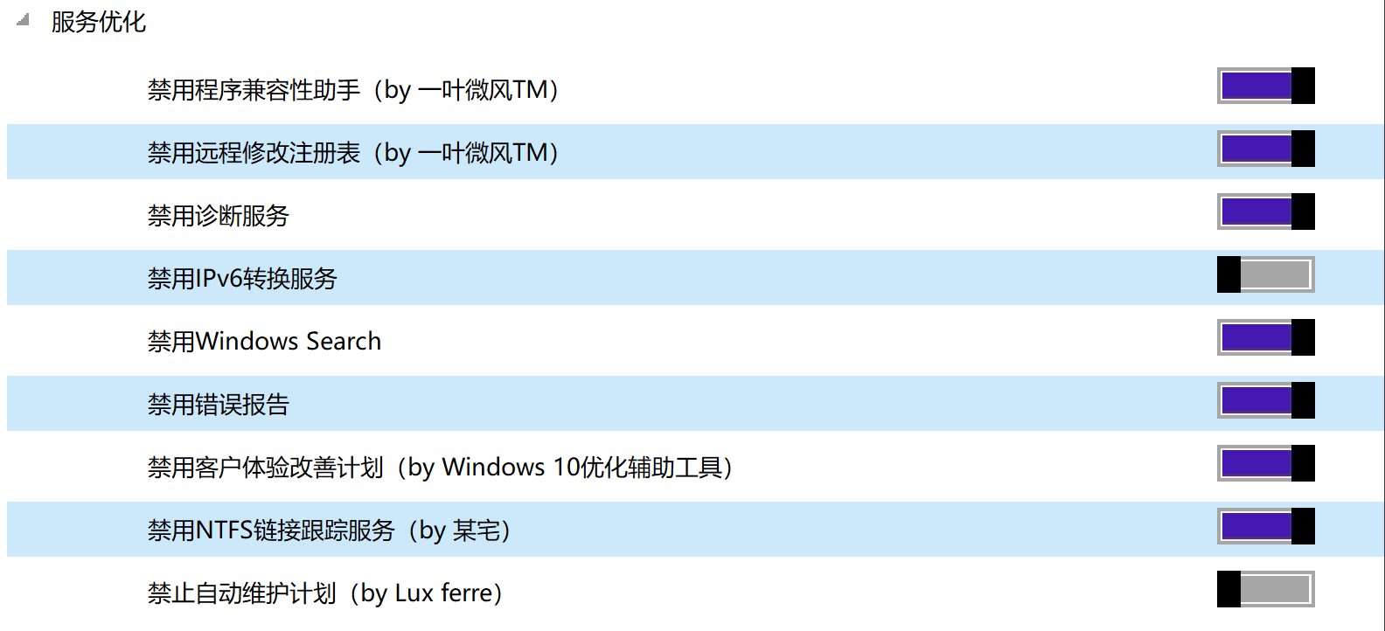
- Hibit Uninstaller
提供安装软件卸载、注册表清理、商店应用管理等等
如何下载？官网: https://www.hibitsoft.ir/

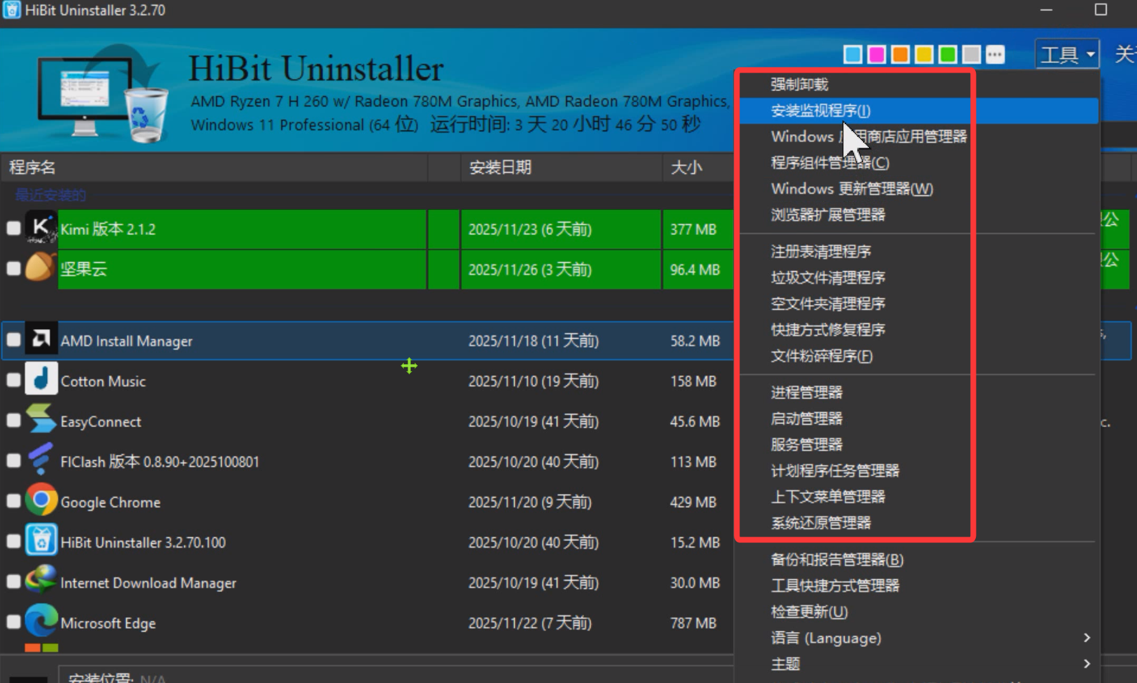

- 火绒安全——弹窗/启动启动项优化
这个软件主要就是不耍流氓，杀毒能力打不过360。拦截广告弹窗和右键管理还不错，不足就是偶尔占用过高，还能承受之内。
- Geek——卸载专用
https://geekuninstaller.com/download
- Stop update win10/11
官网：https://greatis.com/stopupdates10/download.htm
